Weltpremiere: DMU 65/75 monoBLOCK 2nd Generation
Optimierte Komponenten für noch mehr Performance: Auch in der zweiten Generation steht die monoBLOCK-Baureihe von DMG MORI für Vielseitigkeit, Ergonomie und Präzision.

monoBLOCK: Das Original setzt neue Maßstäbe

Nach über 6.000 installierten Bearbeitungszentren der monoBLOCK-Baureihe präsentiert DMG MORI nun die zweite Generation des erfolgreichen Maschinenkonzepts. Die neue DMU 65 monoBLOCK 2nd Generation wie auch die Paketmaschine DMU 75 monoBLOCK 2nd Generation erscheinen im ergonomischen Stealth Design und überzeugen durch eine 20 Prozent optimierte Temperaturstabilität und Genauigkeit mit einer Positioniergenauigkeit von 4 µm in den Linearachsen. Mit an Bord sind bereits im Standard eine Level-4-Konnektivität mit IO-Link-Sensoren und die Vorbereitung für eine Automationsschnittstelle. Diese Maßnahmen machen die Maschine maximal zukunftssicher.
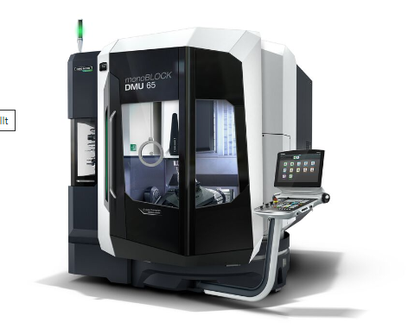
Optimierte Komponenten für noch mehr Bearbeitungsqualität: Auch in der zweiten Generation steht die monoBLOCK-Baureihe von DMG MORI für Vielseitigkeit, Ergonomie und Präzision.

Bei der Weiterentwicklung des monoBLOCK-Konzepts ist DMG MORI den Stärken der Vorgängermaschinen treu geblieben: Ergonomie, Vielseitigkeit und Präzision zeichnen auch die neue DMU 65/75 monoBLOCK 2nd Generation aus. Die Optimierung des monoBLOCK-Konzepts liegt vor allem in den Komponenten, die maßgeblich für eine hochgenaue Bearbeitung sorgen. Die Kugelgewindetriebe der X- und Y-Achsen sind direkt angetrieben und verfügen über umfangreiche Kühlmaßnahmen, während der schrägverzahnte Getriebestrang des torsionssteifen NC-Schwenkrundtischs auch im Dauerbetrieb optimale Oberflächen gewährleistet. Zudem reduziert die thermosymmetrische Kühlung des Stößels Ungenauigkeiten. Die Temperaturstabilität konnte durch die Verbesserungen um 20 Prozent erhöht werden.

Ergonomisches Design und innovative Steuerungstechnologie
Um eine uneingeschränkte Kompatibilität zur vorigen Generation zu gewährleisten, verfügen die DMU 65/75 monoBLOCK 2nd Generation über einen identischen Arbeitsraum von 735 x 650 x 560 mm bzw. 750 x 650 x 560 mm. Äußerlich fällt die qualitativ hochwertige und langlebige Kabine im Stealth Design auf. Gerade Sichtscheiben sorgen hier für einen perfekten Blick in den Arbeitsraum. IO-Link-Sensoren bieten außerdem eine optimale Überwachung und Steuerung der Bearbeitung.

Modularer Baukasten für maximale Flexibilität
Auch beim Werkzeugmagazin greift DMG MORI auf bewährte Technik zurück. Das Kettenmagazin der DMU 65 monoBLOCK 2nd Generation bietet im Standard Platz für 30 Werkzeuge. Optional sind jetzt mit der 2nd Generation bis zu 240 Plätze verfügbar. Das Magazin hat eine Schiebetür, die sich nach oben öffnet, so dass der Platzbedarf hier deutlich reduziert wird. Darüber hinaus bietet der monoBLOCK-Baukasten weiterhin ein breites Spektrum an Motorspindeln mit bis zu 400 Nm Drehmoment oder einer Drehzahl von bis zu 30.000 min⁻¹. Zudem wurde der Späneförderer optimiert. Das Zero Sludge System des Späneförderers verbessert die Reinigung des Kühlschmierstoffs und befreit ihn diesen zuverlässig von Spänen. Die DMU 75 monoBLOCK 2nd Generation wurde erneut als Komplettangebot konzipiert. Sie ist mit einer speedMASTER SK 40 Motorspindel ausgestattet. 20.000 min⁻¹ und 130 Nm bieten eine perfekte Balance zwischen Drehzahl und Drehmoment. Ihr Werkzeugmagazin verfügt im Standard über 60 Plätze. Hinzu kommt ein optimaler Schutz der Maschine durch Schnellabschaltung dank Machine Protection Control (MPC).

Vielseitiges Automationsangebot
Dank Automationskabine und 4-Kanal-Drehdurchführung im Standard ist die DMU 65/75 monoBLOCK 2nd Generation perfekt für eine Nachrüstung der Automationsschnittstelle vorbereitet und somit optimal für kommende Anforderungen in der Fertigung gerüstet. Flexible Palettenhandlings wie das PH Cell oder das PH 150 sowie der vielseitige Robo2Go Milling oder das fahrerlose Transportsystem PH-AGV lassen sich leicht anbieten und steigern die Produktivität der Maschinen in mannlosen Nacht- und Wochenendschichten.

